«Раз, два, три, четыре, пять- летом некогда скучать»

…так назывался детский праздник в Бакмасихинском СДК, посвященный Дню защиты детей и началу прекрасной поры- ЛЕТУ. В гости к ребятам пришло само Солнышко, клоун Смешинкин и, не обошлось без отрицательного персонажа- Враки Забиякина. Дети с удовольствием играли в эстафетах, принимали участие в музыкальных играх.

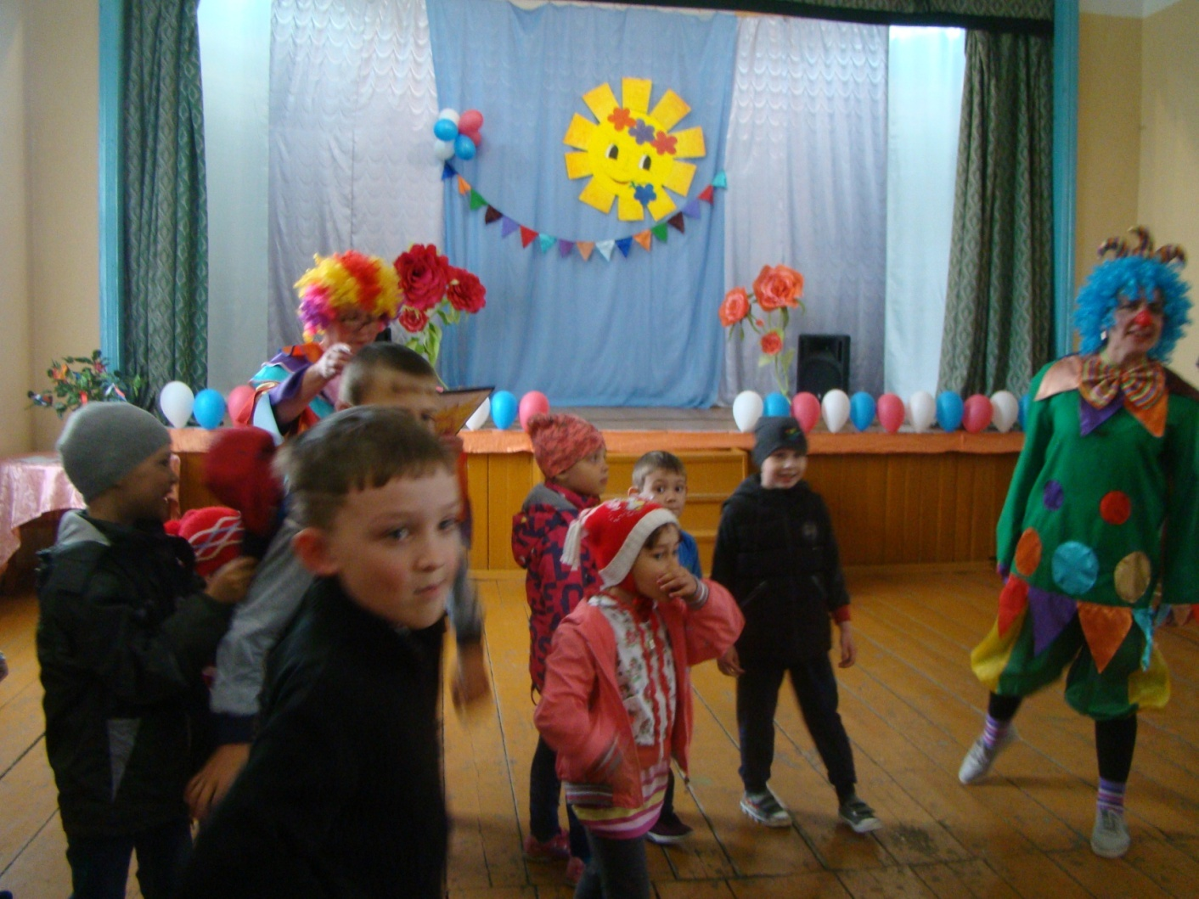

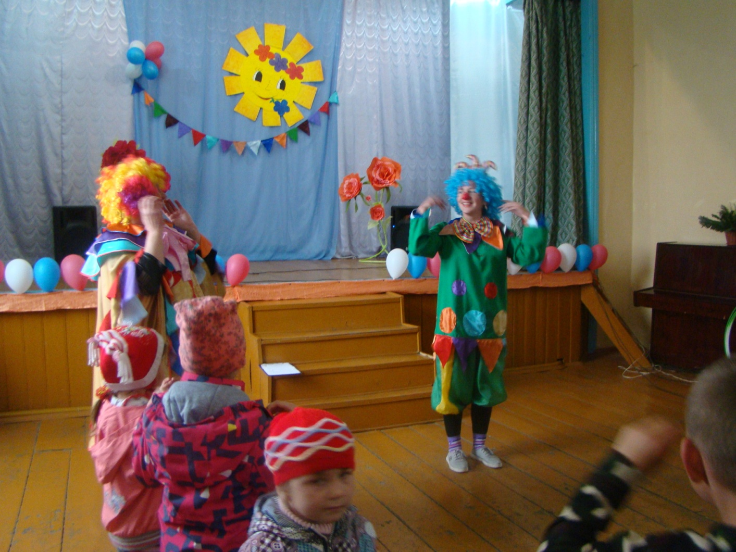
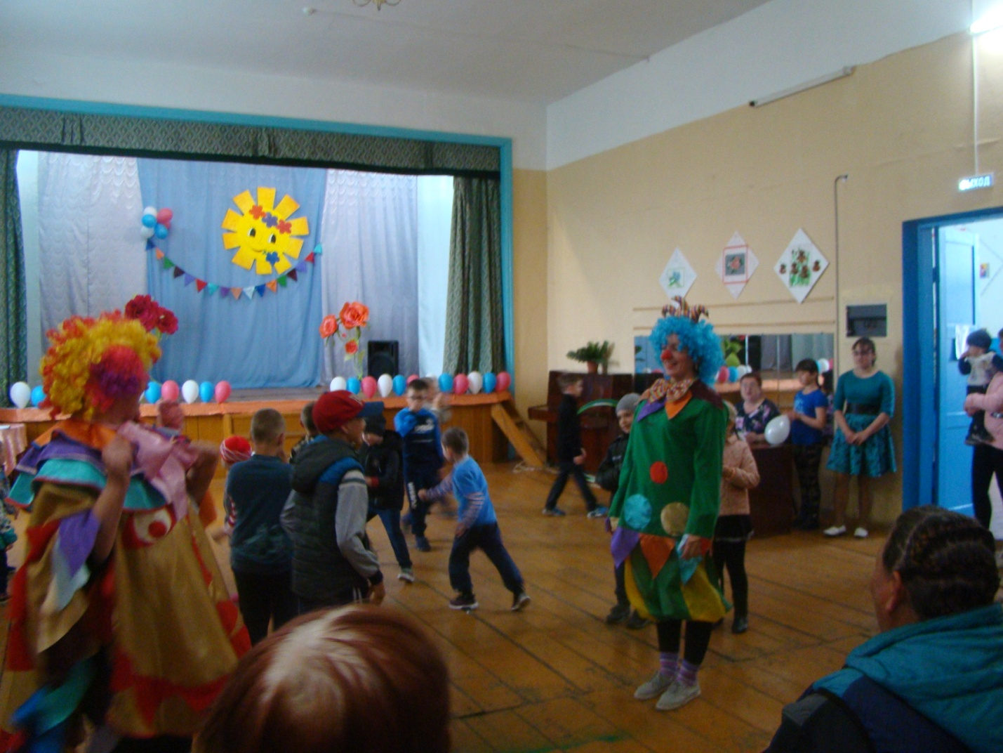
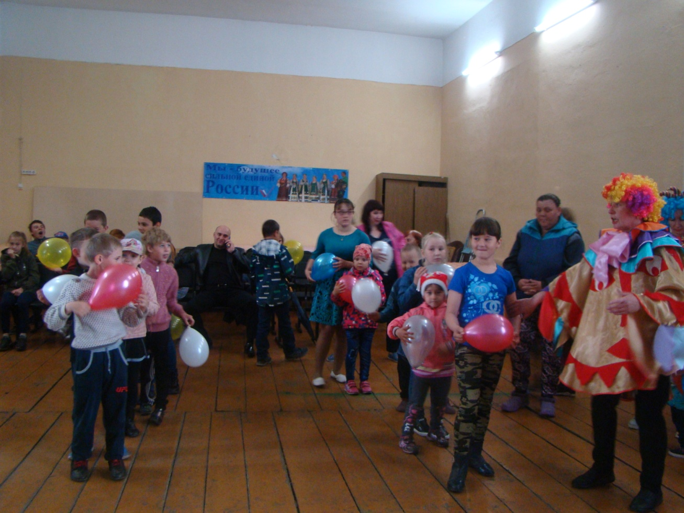
Вся игровая программа шла с музыкальным сопровождением и песнями, которые исполняли дети из вокального ансамбля «Детство».
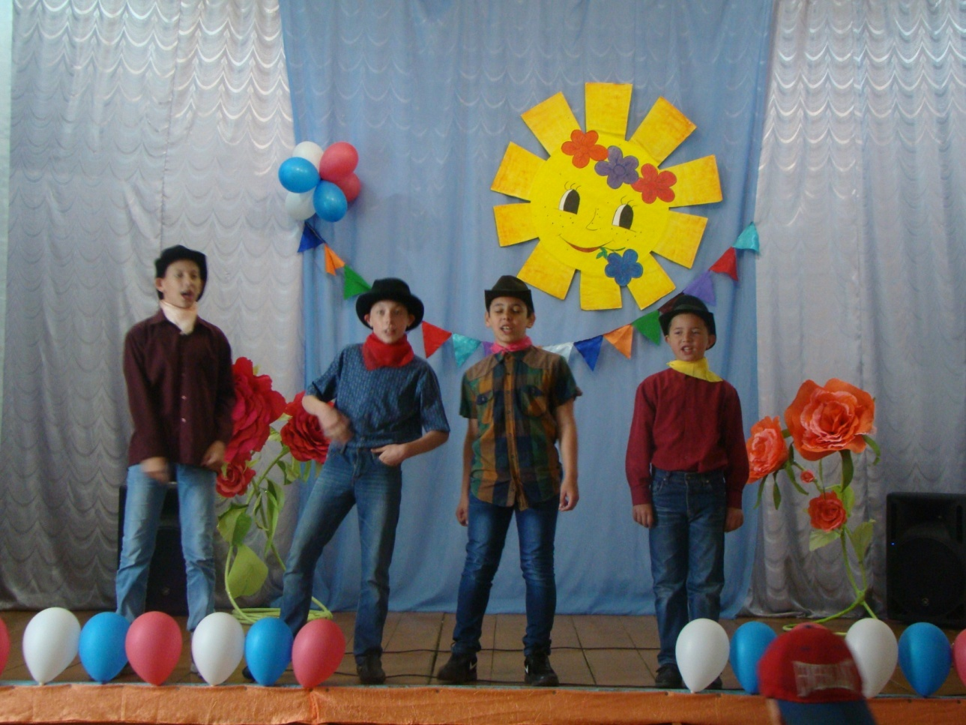

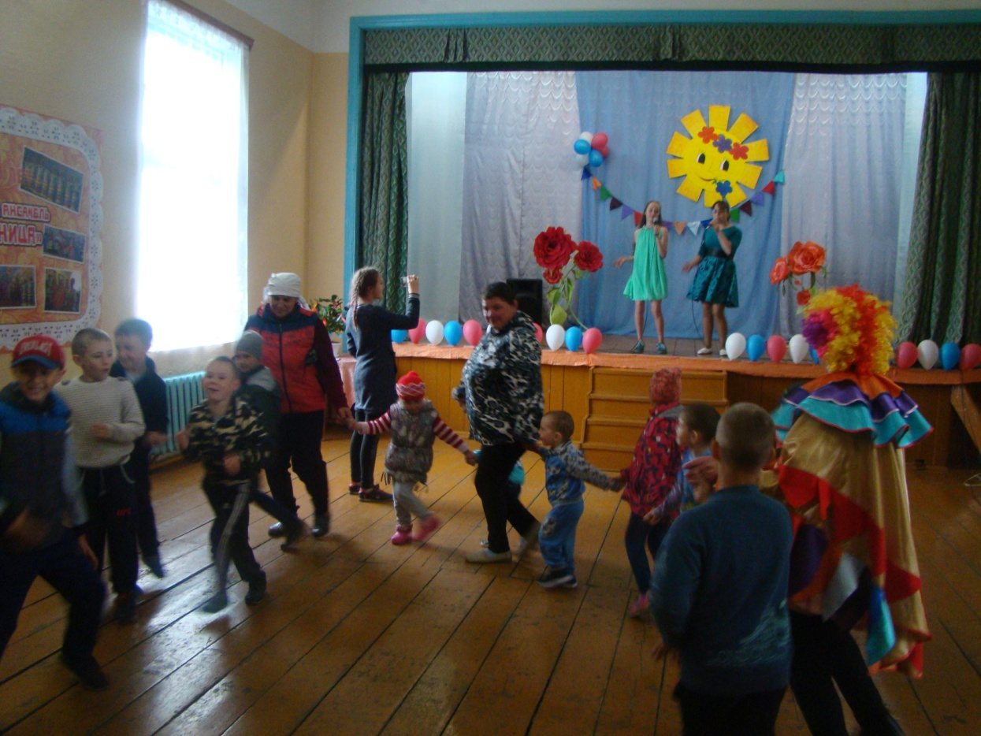
Присутствовало 45 человек.

В фойе была организована выставка поделок ребят из кружка «Фантазёры»
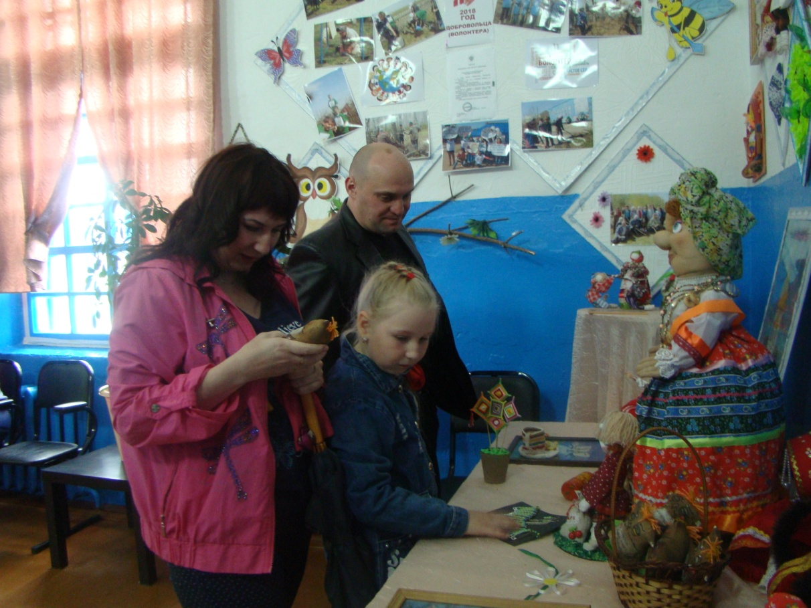
Заведующая Бакмасихинского СДК_______/Капралова М.М./

